CANAN KÜCE
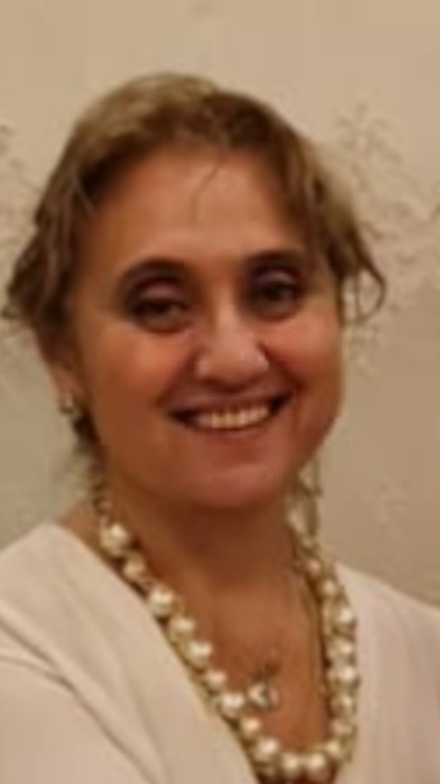F OTOGRAF

ALDIĞI GÖREVLER

24.12.2007-... Öğretim Görevlisi
MARMARA ÜNİVERSİTESİ İstanbul

HALEN GÖREV ALDIĞI KOORDİNATÖRLÜKLER
- AKADEMİK GELİŞİM KOORDİNATÖRLÜĞÜ

- ÖLÇME VE DEĞERLENDİRME BİRİM KOORDİNATÖRLÜĞÜ

EĞİTİM
- 1982/83 SANKT GEORG AVUSTURYA KIZ LİSESİ İstanbul

- 1983/85 MATEMATİK
BOĞAZİÇİ ÜNİVERSİTESİ – TEMEL BİLİMLER

- 02.07.2003 ALMAN DİLİ EĞİTİMİ Lisans Programı
MARMARA ÜNİVERSİTESİ - ATATÜRK EĞİTİM FAKÜLTESİ
- 11.07.2008 ALMAN DİLİ EĞİTİMİ Yüksek Lisans Programı
MARMARA ÜNİVERSİTESİ - ATATÜRK EĞİTİM FAKÜLTESİ
YETENEKLER / YETKİNLİKLER

YABANCI DİL: Almanca
İngilizce

ARAÇLAR/ MS Office
TEKNOLOJİLER: Excel

